[第二军医大学孙学军Experimental Biology and Medicine论文被撤回](https://mp.weixin.qq.com/s?__biz=MzkyODUyMDc5MQ==&mid=2247501443&idx=3&sn=7ec8a3b7f6c129952aa2d631c61a2ac5)

[天眼学术](javascript:void(0);)2025-04-25 00:05:27湖南

《Experimental Biology and Medicine》2009 Oct;234(10):1212-9.

doi: 10.3181/0812-RM-349.

#1**René Aquarius**于2024年12月发表评论

尊敬的各位作者：

我们在您的一个数字中发现了意外的重叠（见下图）。

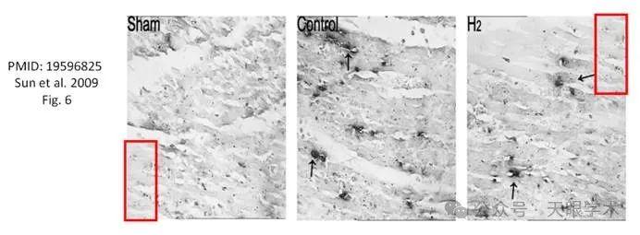

我们将通知出版商解决此问题。

亲切问候，

René Aquarius

#2***Gerris caucasicus***于2025年4月发表评论

撤销，2025年4月10日：https://doi.org/10.3389/ebm.2025.10605

文章发表后，PubPeer平台上有人对所发表图表中图像的完整性提出质疑。具体来说，图6中“Sham”和“H2”图像的突出显示部分似乎存在重复。

在按照《Experimental Biology and Medicine》的政策进行调查期间，作者一直未作回应，也未能提供令人满意的解释。因此，该文章的数据和结论被认定为不可靠，现已被撤稿。

此次撤稿已获得《Experimental Biology and Medicine》主编的批准，作者已收到关于撤稿的通知。EBM感谢PubPeer平台用户让我们注意到这篇已发表的文章。

衔接：

https://pubmed.ncbi.nlm.nih.gov/19596825/

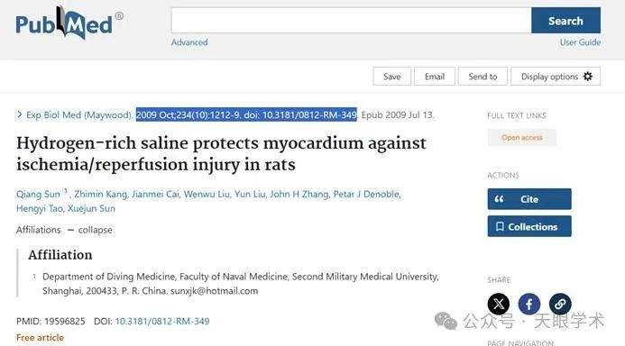

作者简介：

孙学军，男，孙学军，上海第二军医大学教授，从事气体生物学效应研究。目前兼任美国Loma Linda大学生理学系客座教授、国际气体医学杂志Medical Gas res副主编、Journal of Trauma & Treatment和“中华航海医学与高气压医学杂志”编委、中华航海医学专业委员会委员、中华航海医学潜水高气压医学专业委员会副主任委员、上海高气压医学专业委员会副主任委员、军队医学科学技术委员会航海医学专业委员会常务委员、军队高气压医学专业委员会副主任委员。一直从事气体生物学效应研究，在国际同行中有一定知名度。2010年2月，受国际氢气医学研究著名学者、日本医科大学老年病研究所太田成男教授邀请，曾作为唯一的特邀大会报告者参加日本氢气医学学术年会。主编留学生《潜水医学》教材2部，主译《美国潜水手册》1部，副主编高等教育十五国家级规划教材《潜水医学》1部，副主编《潜艇脱险及其医学保障》1部，主编《潜水医学》教材一部。参加编写其他教材和专著4部。承担留学生、研究生和本科生的《航海医学概论》、《潜水医学》、《潜艇脱险及其医学保障》和《高压氧治疗学》等课程的授课任务。主讲课程《潜水医学》被评为优秀课程，获得军队和总后优质课程建设立项。《潜水医学教学改革》获校教学成果一等奖。为学校A 级教员、上海市育才奖和上海市高校青年优秀教师后备人才。目前正承担国家自然科学基金面上项目“氢盐水抑制脑缺血再灌注后细胞凋亡及选择性抗氧化机制”、军队科技攻关和“十二五”军队重点课题等约150万元。2001年参与并完成东海舰队的大深度饱和潜水医学保障任务，该项目获得军队科技进步三等奖一项。在多年研究的基础上，最近主要开展各类潜水相关气体生物学效应研究，关于氢气生物学效应的研究受到国内外同行的广泛关注和认可，近5年发表相关论文被国际同行引用600多次，并多次受到国际学术会议邀请作大会报告。

评论衔接：

https://pubpeer.com/publications/6B5F7DE5DFE1EF80A4DA65694478EE#1

免责声明：

本报道中的信息均来源于学术网站及已公开资料，我们对其准确性及完整性不做任何保证。如果有任何纰漏或不实之处，请通过QQ 642007239与我们联系。